**LIBERAR CAMPO COD.BASE VARIANTE E HAB PECA PARTIDA**

Foi criada 2 melhorias na tela 003008 - Materiais.

-Campo Cód. Base Variantes estará liberado para edição.

-Criado o botão Peça/Partida onde irá marcar o material como Partida, Saída Parcial, Peças, Rolo.

Cód. Base Variantes

O campo Cód. Base Variantes só será liberado se o campo “Variação por Tamanho”  esteja marcado.

Botão Peça/Partida

O botão  irá aparecer através de um parâmetro(**ANM_PER_ALT_CTRLESP)** criado para ter o maior controle de estoque.

Só é marcado como Peça/Partida se o tipo do material tem controle de Peça, caso não esteja habilitado irá dar a seguinte mensagem.

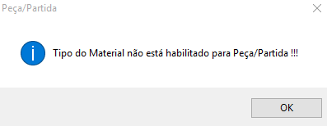

Se ao alterar o material e o tipo do material não for peça/partida e o checkbox “Partida”  estiver marcado, irá dar a seguinte mensagem.

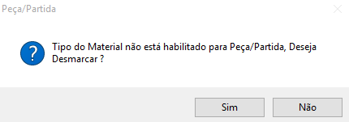

O sistema marca nos campos, Partidas, Peças/Rolo, Saída Parcial



Lucas Miranda

TI - Desenvolvimento